ФЕДЕРАЛЬНОЕ ГОСУДАРСТВЕННОЕ БЮДЖЕТНОЕ ОБРАЗОВАТЕЛЬНОЕ УЧРЕЖДЕНИЕ ВЫСШЕГО ОБРАЗОВАНИЯ

МОСКОВСКИЙ ПОЛИТЕХНИЧЕСКИЙ УНИВЕРСИТЕТ
ВЫСШАЯ ШКОЛА ПЕЧАТИ И МЕДИАИНДУСТРИИ

Институт Принтмедиа и информационных технологий
Кафедра Информатики и информационных технологий

направление подготовки
09.03.02 «Информационные системы и технологии»

ЛАБОРАТОРНАЯ РАБОТА № 6

Дисциплина: Программирование для мобильных устройств ____________________________________________________________________
Тема: Работа с уведомлениями в Android-приложении___________________________

Выполнил(а): студент(ка) группы __211-725___

_______Хайруллина Алина Ринатовна______
(Фамилия И.О.)

Дата, подпись ________________ ___________
(Дата) (Подпись)

Проверил: _________________________ ___________
(Фамилия И.О., степень, звание) (Оценка)
Дата, подпись ________________ ___________
(Дата) (Подпись)

Замечания: _________________________________________________________
____________________________________________________________________
____________________________________________________________________

Москва
2023

Целью лабораторной работы является знакомство c принципами создания всплывающих уведомлений и уведомлений в строке состояния.

Задание
Разработайте приложение, в котором будут кнопки отправки всплывающего уведомления с индивидуальным дизайном и уведомления в строке состояния. Самостоятельно дополните приложение, разработанное в практической части, добавьте поле для ввода текста на компоновку активити и изменяйте сообщение во всплывающем уведомлении, выводя текст, введённый пользователем в активити.

MainActivity.java
package com.example.notifications;
import android.app.Notification;
import android.app.NotificationChannel;
import android.app.NotificationManager;
import android.content.Context;
import android.graphics.Color;
import android.os.Build;
import android.os.Bundle;
import android.view.View;
import android.widget.EditText;
import androidx.appcompat.app.AppCompatActivity;
import androidx.core.app.NotificationCompat;
public class MainActivity extends AppCompatActivity {
private static final String CHANNEL_ID = "MyChannelID";
private static final int NOTIFICATION_ID_SIMPLE = 1;
private static final int NOTIFICATION_ID_POPUP = 2;
private EditText messageEditText;
@Override
protected void onCreate(Bundle savedInstanceState) {
super.onCreate(savedInstanceState);
setContentView(R.layout.activity_main);
messageEditText = findViewById(R.id.messageEditText);
createNotificationChannel();
}
private void createNotificationChannel() {
if (Build.VERSION.SDK_INT >= Build.VERSION_CODES.O) {
CharSequence name = "My Channel";
String description = "My Channel Description";
int importance = NotificationManager.IMPORTANCE_DEFAULT;
NotificationChannel channel = new NotificationChannel(CHANNEL_ID, name, importance);
channel.setDescription(description);
channel.setLightColor(Color.GREEN);
channel.enableLights(true);
NotificationManager notificationManager = getSystemService(NotificationManager.class);
notificationManager.createNotificationChannel(channel);
}
}
public void sendSimpleNotification(View view) {
String message = messageEditText.getText().toString();
NotificationCompat.Builder builder = new NotificationCompat.Builder(this, CHANNEL_ID)
.setSmallIcon(R.drawable.ic_notification)
.setContentTitle("Simple Notification")
.setContentText("User message: " + message)
.setPriority(NotificationCompat.PRIORITY_DEFAULT);
NotificationManager notificationManager = (NotificationManager) getSystemService(Context.NOTIFICATION_SERVICE);
notificationManager.notify(NOTIFICATION_ID_SIMPLE, builder.build());
}
public void sendPopupNotification(View view) {
String message = messageEditText.getText().toString();
NotificationCompat.Builder builder = new NotificationCompat.Builder(this, CHANNEL_ID)
.setSmallIcon(R.drawable.ic_notification)
.setContentTitle("Popup Notification")
.setContentText("User message: " + message)
.setPriority(NotificationCompat.PRIORITY_HIGH)
.setDefaults(NotificationCompat.DEFAULT_ALL);
NotificationManager notificationManager = (NotificationManager) getSystemService(Context.NOTIFICATION_SERVICE);
notificationManager.notify(NOTIFICATION_ID_POPUP, builder.build());
}
}

activity_main.xml
<?xml version="1.0" encoding="utf-8"?>
<LinearLayout xmlns:android="http://schemas.android.com/apk/res/android"
xmlns:tools="http://schemas.android.com/tools"
android:layout_width="match_parent"
android:layout_height="match_parent"
android:orientation="vertical"
android:padding="16dp"
tools:context=".MainActivity">
<EditText
android:id="@+id/messageEditText"
android:layout_width="match_parent"
android:layout_height="wrap_content"
android:hint="Enter message"
android:inputType="text" />
<Button
android:id="@+id/simpleNotificationButton"
android:layout_width="wrap_content"
android:layout_height="wrap_content"
android:text="Send Simple Notification"
android:onClick="sendSimpleNotification" />
<Button
android:id="@+id/popupNotificationButton"
android:layout_width="wrap_content"
android:layout_height="wrap_content"
android:text="Send Popup Notification"
android:onClick="sendPopupNotification" />
</LinearLayout>

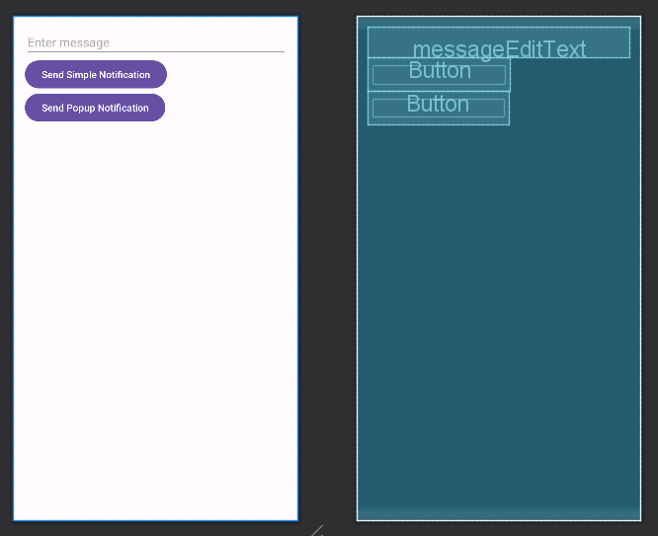

res/drawable/ic_notification.xml
<vector xmlns:android="http://schemas.android.com/apk/res/android"
android:width="24dp"
android:height="24dp"
android:viewportWidth="24.0"
android:viewportHeight="24.0">
<path
android:fillColor="#FF000000"
android:pathData="M12,2C6.48,2 2,6.48 2,12s4.48,10 10,10s10,-4.48 10,-10S17.52,2 12,2zM11,19h2v2h-2v-2zM11,15h2v4h-2v-4z" />
</vector>

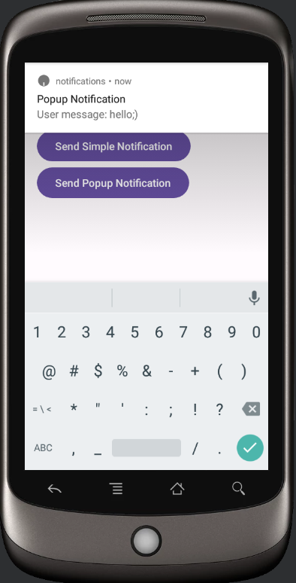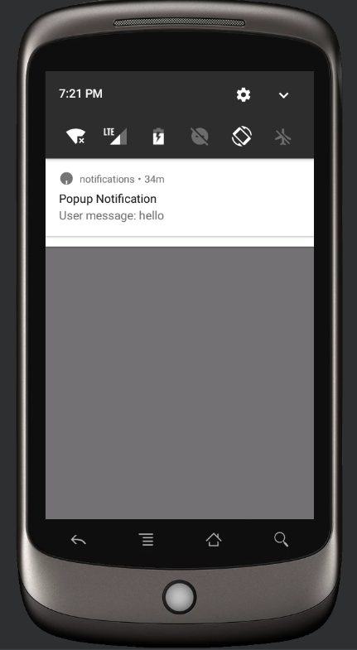
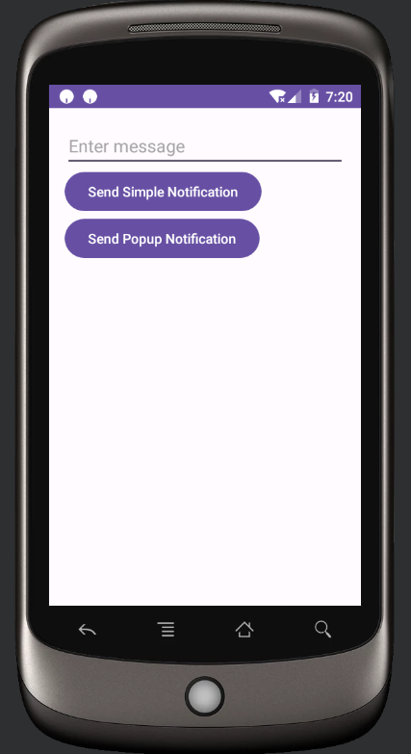

Контрольные вопросы:
- Какие типы уведомлений существуют?
Всплывающие и в строке состояния

- Что такое Toast Notification?
Всплывающее уведомление

- Что такое уведомление в строке состояния?
Это область уведомлений, расположенная в верхней части экрана

- Каково назначение метода getApplicationContext?
Когда известно, что вам нужен контекст для чего-то, что может жить дольше, чем любой другой контекст, который есть в вашем распоряжении

- Каково назначение метода Toast.makeText?
Предопределенный метод, который создает объект Toast

- С помощью каких констант задаётся продолжительность отображения Toast уведомления?
Этот метод принимает три параметра: контекст, сообщение и продолжительность отображения

- Каково назначение метода setGravity?
Использование атрибутов gravity в Android и Java для позиционирования содержимого внутри элемент, программная установка параметров. ... Чтобы установить параметр gravity у элемента надо вызвать метод setGravity() . В качестве параметра в метод передается одна из констант класса Gravity , которые аналогичны значениям атрибута (за тем исключенем, что названия в верхнем регистре)

- Каково назначение метода getLayoutInflater?
Это метод, который позволяет получить объект LayoutInflater. Этот объект используется для создания объектов View из XML-разметки внутри вашего приложения.
LayoutInflater позволяет "раздуть" этот XML-файл и создать соответствующий объект View, который может быть включен в ваш пользовательский интерфейс.

- Каково назначение метода setDuration?
Метод, используемый для установки продолжительности анимации (в милисекундах)

- Из каких шести частей состоит шаблон уведомления на панели уведомлений?
- Иконка (Small Icon): Это небольшая иконка, которая отображается слева от текста уведомления. Иконка представляет собой графическое изображение, обычно связанное с темой уведомления.
- Заголовок (Content Title): Заголовок представляет собой текст, отображаемый в верхней части уведомления. Это обычно короткое описание или название уведомления.
- Текст (Content Text): Текст - это основное содержимое уведомления. Это описание, дополнительная информация или текстовое сообщение, связанное с уведомлением.
- Большая иконка (Large Icon): Это большая изображение, которое может быть отображено в уведомлении. Это необязательный элемент, который может дополнить маленькую иконку.
- Звук (Sound): Элемент управления звуковыми уведомлениями. Звук может быть воспроизведен при появлении уведомления.
- Вибрация (Vibration): Элемент управления вибрацией устройства при появлении уведомления.

- Что такое канал уведомлений?
механизм, который позволяет группировать уведомления и управлять ими более эффективно.

- Для чего нужен класс NotificationCompat?
это класс из библиотеки поддержки (Support Library), предназначенный для обеспечения совместимости и удобства работы с уведомлениями на разных версиях Android.
Основная цель NotificationCompat заключается в том, чтобы позволить разработчикам создавать уведомления, которые будут работать как на более новых версиях Android, так и на более старых версиях (до Android 4.1).
NotificationCompat предоставляет методы и возможности для создания и настройки уведомлений, а также управления различными аспектами уведомлений, такими как иконка, текст, стиль, действия и др.

- Какие уровни важности и уровни приоритета уведомлений существуют?
Уровни важности управляют отображением уведомлений, а уровни приоритета используются для управления звуками, вибрацией и другими аспектами уведомлений.
Уровни важности уведомлений:
- IMPORTANCE_DEFAULT: Уведомления с уровнем важности по умолчанию. Они появляются в строке состояния и обычно не создают звуковых сигналов или вибрации. Этот уровень важности используется, если не задан другой уровень.
- IMPORTANCE_HIGH: Уведомления с высоким уровнем важности. Они показываются в строке состояния и могут создавать звуковые сигналы и вибрацию.
- IMPORTANCE_LOW: Уведомления с низким уровнем важности. Они появляются в строке состояния и обычно не создают звуковых сигналов или вибрации.
- IMPORTANCE_MIN: Минимальный уровень важности для уведомлений. Они не показываются в строке состояния и не создают ни звуковых сигналов, ни вибрации.
- IMPORTANCE_NONE: Уведомления с уровнем важности "никогда". Они не показываются и не вызывают звуковых сигналов, вибрации и т. д.
Уровни приоритета уведомлений:
- PRIORITY_DEFAULT: Приоритет уведомления по умолчанию. Система обычно использует стандартный звуковой сигнал и отображение для уведомлений с этим приоритетом.
- PRIORITY_HIGH: Высокий приоритет. Система старается сделать уведомление более заметным, например, применяя более яркий цвет или отображая его в верхней части списка уведомлений.
- PRIORITY_LOW: Низкий приоритет. Система пытается сделать уведомление менее заметным.
- PRIORITY_MIN: Минимальный приоритет. Система обычно отображает уведомление в более компактной форме.
- PRIORITY_MAX: Максимальный приоритет. Система пытается сделать уведомление более заметным, используя более выразительные элементы дизайна.

